ГБОУ СОШ № 297

СВАО

Тема проекта:

Туристический маршрут по Северо-Западу России

Работу выполнили:

Медведникова Дарина 10 «А»

Хайрутдинова Лилия 10 «А»

Руководители проекта:

Иванова О. В., Гуменюк И.Ч.

Москва 2013 год

Содержание

Введение

День 1: Пушкинские горы.

День 2: Псков.

День 3: Печоры. Изборск.

День 4: Санкт-Петербург.

День 5: Петергоф. Царское село.

День 6: Санкт-Петербург.

Практическая часть исследования

Заключение.

Список источников и литературы.

Введение.

Общее благосостояние нашего населения постепенно растёт, а это значит, что растут расходы на различные виды отдыха. Наши граждане стали всё чаще отдыхать, но как показывает практика и социальные опросы, население страны отдаёт предпочтение отдыху за границей. Нам известны государства, которые основным источником доходов сделали туристический бизнес. Интересно, что существует закономерность: чем больше денежных средств инвестируется в туристическую отрасль, тем больше и быстрее данная отрасль начинает приносить доход. Существует и обратная закономерность: когда в туризм не вкладываются определенные финансы, тогда он и не развивается. В России в последние пять-десять лет заметны тенденции развития отечественного туризма, однако темпы не впечатляют.

Таким образом, сегодня очень **актуальна** тема развития отечественного туристического бизнеса, поэтому тема нашего проекта связана с одним из маршрутов. В нашей стране огромное количество интересных исторических мест, уникальных природных объектов, памятных поэтических мест. В России есть все объективные условия для развития туризма, но нет заинтересованности со стороны государства в развитии отечественного туристического бизнеса.

**Целью** нашего проекта является составление туристического маршрута, который, на наш взгляд, весьма привлекателен и интересен, а также не предлагается многочисленными туроператорами.

В рамках реализации нашей цели мы поставили перед собой следующие **задачи**:

* Максимально полно охватить интересные туристические объекты Северо-Запада России.
* Соединить разноплановые объекты в одном туристическом маршруте: поэтическое наследие А.С.Пушкина, природные красоты, исторические памятники, известные христианские святыни и очарование Северной столицы.
* Провести социологический опрос, позволяющий оценить предпочтения при организации отдыха.
* Провести анализ предложений отдыха в Северо-Западном регионе, которые есть у различных турфирм.
* Произвести расчет стоимости туристического по Северо-Западу России, который разработан авторами проекта.

Мы выдвинули следующую **гипотезу**: Разработанный туристический маршрут по Северо-Западному региону не предлагается туроператорами и является экономически выгодным.

План нашего путешествия:

День X: Москва( пункт отправления)

День 1: Пушкинские горы

Село Михайловское → Село Тригорское →Село Петровское

День 2: Псков

Мирожский монастырь → Снетогорский монастырь → Псковский кремль

День 3: Изборск и Печоры

Изборская крепость → Псково-Печорский монастырь

День 4: Санкт- Петербург

Петропавловская крепость →Дворцовая площадь → Казанский собор

День 5:

Петергоф →Пушкин (Царское село)

День 6: Санкт- Петербург :Кунсткамера → Эрмитаж

День 7: Москва ( пункт прибытия)

**День 1:Пушкинские горы.**

В Псковской области, Пушкиногорском районе располагается государственный мемориальный историко-литературный и природно-ландшафтный музей-заповедник А. С. Пушкина «Михайловское», в состав которого входят села: Михайловское (место ссылки поэта в 1824—1826 годах), Тригорское(музей-усадьба друзей А. С. Пушкина помещиков Осиповых-Вульф), Петровское, музеи "Пушкинская деревня" и "Водяная мельница" в деревне Бугрово, городища Воронич, Врев, Велье и Савкина Горка, а также Святогорский Свято-Успенский монастырь — место погребения поэта. В заповеднике ежегодно проходит Пушкинский праздник поэзии.

В селе Михайловском всё, как было почти двести лет назад -дерновый круг перед господским домом, слева и справа - усадебные постройки - домик няни, кухня-людская, дом управляющего имением и вотчинная контора.Наибольшее количество вещей, связанных с памятью о Пушкине, представлено в кабинете поэта - письменный стол красного дерева, кресло тверских друзей поэта, подножная скамеечка Анны Петровны Керн, пушкинская трость, с которой он гулял по окрестностям села Михайловское. Здесь, мысленно переносясь на два столетия назад, можно ощутить атмосферу, в которой творил Пушкин.

С 1922 года село Тригорское является частью Музея-заповедника А. С. Пушкина. Живописный парк Тригорскогоявляется образцом русского садово-паркового искусства XVIII века. Его площадьсоставляет 37 гектаров. На его территории - три пруда, фруктовый сад, множество аллей, дорожек, «Скамья Онегина», «Дуб уединенный», «Танцевальный зал» (площадка, обсаженная липами), господская банька.

Село Петровское (имение Ганнибалов) с 1936 года стало музеем-усадьбой в составе Пушкинского заповедника.

**День 2: Псков.**

Впервые город Псков упоминается в летописи в 903 году. Псков — самая большая каменная крепость в Европе, протяженность внешнего оборонительного кольца — девять километров, а всего этих колец пять. Первое — стены [Крома](http://strana.ru/places/21152412), второе — стены Довмонтова города XIII века. Далее — Старое Застенье (начало XIV века); Новое Застенье или Средний город (1375); и наконец — стена Окольного города 1480-х годов, которая пересекла Пскову и охватила Запсковье. До Завеличья оборонительные укрепления не дотянули.

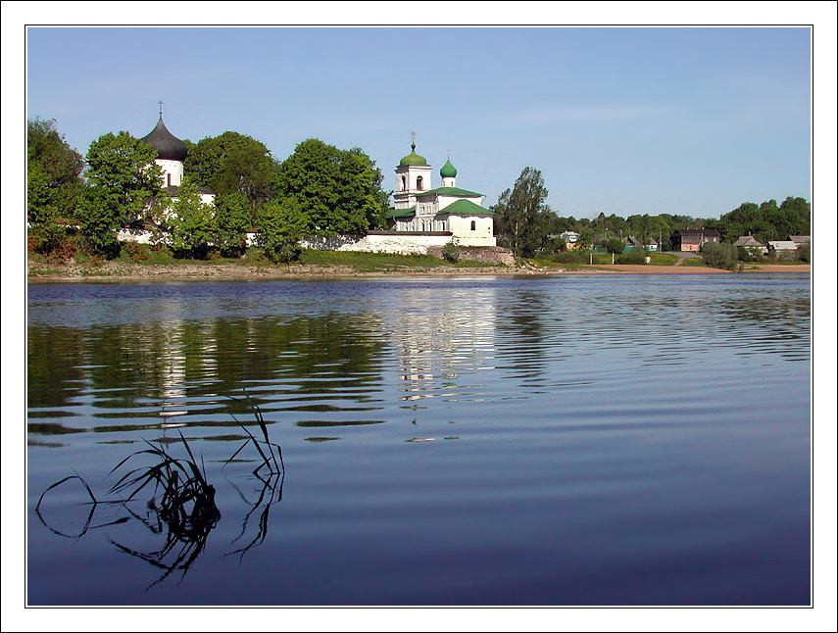**Мирожский** (или Спасо-Мирожский) мужской монастырь 12 века находится в центре Пскова. Он расположен недалеко от места впадения реки Мирожа в реку Великая. Обладал богатейшей библиотекой, здесь велась псковская летопись, работали переписчики, которые в частности переписали «Слово о полку Игореве». Также при монастыре находилась иконная мастерская, было развито литье колоколов. С XVI в. Мирожский монастырь был одним из богатейших в Пскове, велась активная торговля хлебом, льном, рыбой, на реке Мирожке стояли мукомольные мельницы. В 1935 г. здесь открывается музей. Древнейшая постройка – Спасо-Преображенский собор. Это первый каменный храм Пскова, он был возведен в 1155–1156 гг. Кроме Спасо-Преображенского собора на территории Мирожского монастыря сохранились другие постройки: настоятельский корпус, Стефановская церковь, братский корпус, баня, а также монастырская каменная ограда (1799–1805 гг.).

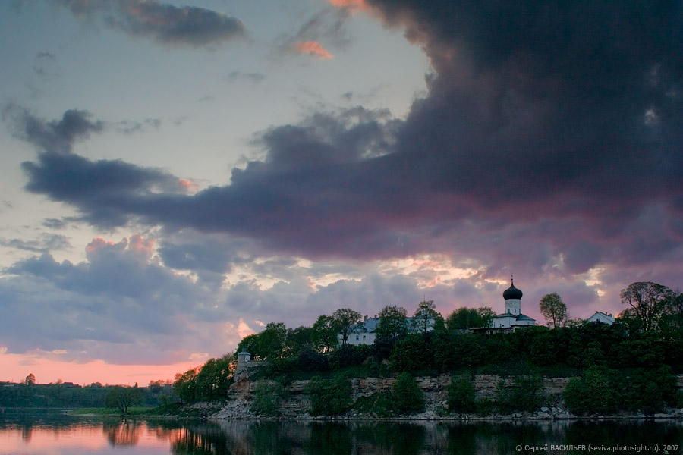**Снетогорский** женский монастырь был основан недалеко от Пскова вниз по течению реки Великой. Обитель красуется на вершине Снятной горе, очень удачно вписываясь в окружающую местность, купола возвышаются над рекой Великой. Сейчас Снетогорский является действующим женским монастырем, однако изначально был мужским. Это одна из древнейших обителей Пскова, точная дата основания неизвестна (предположительно в 13 веке). Храм Рождества Богородицы (древнейшая из сохранившихся построек) строился по образу Спасо-Преображенского собора Мирожского монастыря в 1310–1311 гг. Работу вели местные мастера, используя добываемый неподалеку строительный материал – известняковую плиту. В 1313 году псковские художники расписали фресками стены и своды собора, эти великолепные образцы древнего искусства реставрированы в начале XX в. Из архитектурного ансамбля выделяется собор Рождества Богородицы (1311–1311 гг.), следует также отметить трапезную церковь Николая Чудотворца (1519 г.), архиерейский дом (1805 г.), монастырскую ограда (XVIII вв.), частично сохранившуюся колокольню (XVI в.). Для туристов наибольший интерес представляют всемирно известные старинные фрески собора.

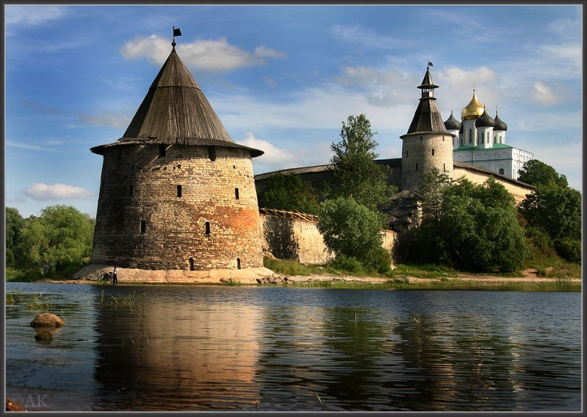**Псковский кремль**

Эта мощная средневековая крепость расположена на высоком скалистом холме возле места слияния двух рек – Великой и Псковы. Археологические раскопки показывают, что древнейшие поселения существовали на этом месте уже в начале эры. В VIII в. здесь были деревянные стены, усиленные земляной насыпью. В X в. появляются первые каменные укрепления, постепенно достраиваются новые стены и башни. Таким образом, крепость была важнейшим укрепленным пунктом, кроме того, она являлась административным, культурным и духовным центром города. Когда-то внутри стен располагались жилые здания, но постепенно жилые постройки были вытеснены за пределы. В псковском кремле собиралось вече, которое решало важнейшие гражданские и военные вопросы. После присоединения к Великому княжеству Московскому Псков потерял свой статус административного центра, но оставался важной военной крепостью, которая служила для защиты западных границ. В середине XX в. был проделан большой объем восстановительных работ: реставрированы стены и башни, побелены Троицкий собор и соборная колокольня. Сейчас Псковский кремль является одной из популярнейших достопримечательностей города, вход на территорию открыт с 6:00 до 22:00. В плане крепость представляет собой вытянутый с севера на юг треугольник площадью около 3 гектар. Она обнесена мощными каменными стенами с ходовыми площадками, покрытыми деревянной кровлей. Высота стен от 6 до 8 метров, толщина – от 2,5 до 6 метров.

В архитектурный ансамбль Псковского кремля входит величественное здание Троицкого собора**.** С юга к псковскому кремлю примыкает так называемый Довмонтов город. Это название происходит от имени литовского князя Довмонта. Довмонтов город был огорожен стеной. Здесь на территории 1,5 га находилось предположительно 18 церквей. Вокруг кремля находилось множество посадов, но строить там церкви было бесполезно, враги, совершавшие набеги, все равно разорили бы их. Поэтому храмы строились на укрепленной территории Довмонтова города.

**Башни псковского кремля**

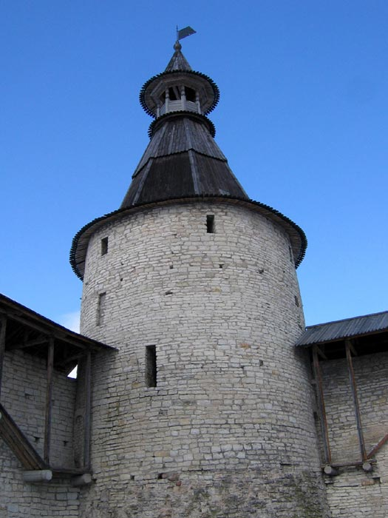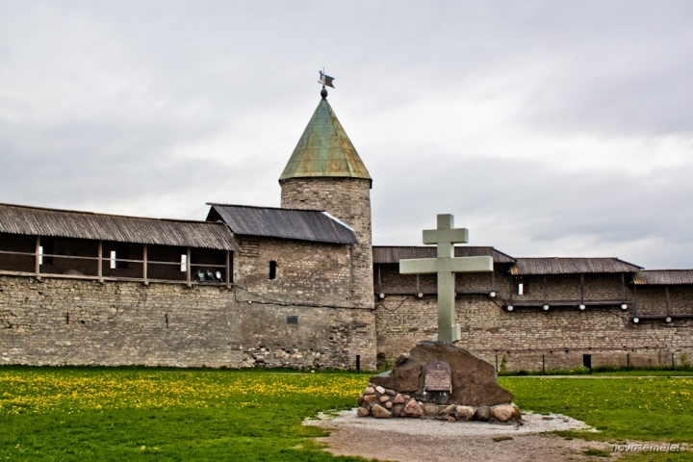

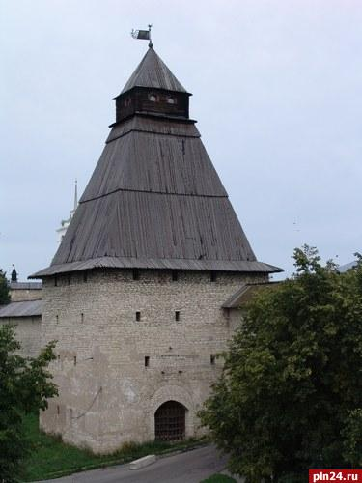- Власьевская башня Довмонтова города (XV век). Здесь устроена смотровая площадка;  
- Рыбницкая башня, или Башня над Святыми воротами Довмонтова города (XV век, в 1780-х годах была разобрана, в 1970-х воссоздана в древних формах). Сейчас в башне находится сувенирная лавка;  
- Троицкая (Часовая) башня (разрушилась в XVIII веке, реконструкция);  
- Средняя башня, или Снетовой костер (1416-1419);  
- Башня Кутекрома, или в Куту Крома, Красная или Кутий Костёр (1399);  
- Плоская башня (XVI век);  
- Довмонтова или Смердья башня (XII век, в XIX веке мощную круглую Смердью башню превратили в граненую башенку и «окрестили» Довмонтовой)

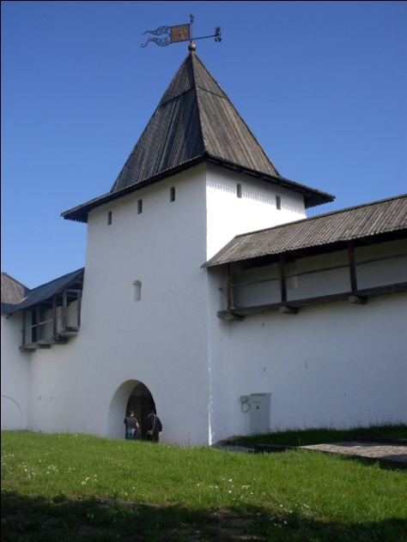

**День 3: Изборск. Печоры.**

Трудно найти город более древний и более русский, нежели **Изборск.** Тянущиеся вверх серые свечки башен, надежно связанные воедино периметром крепостных стен из местного плитняка, лишенные вычурности купола церквей и часовенок, неприметные жилища и... неповторимая панорама Изборско-Мальской долины.

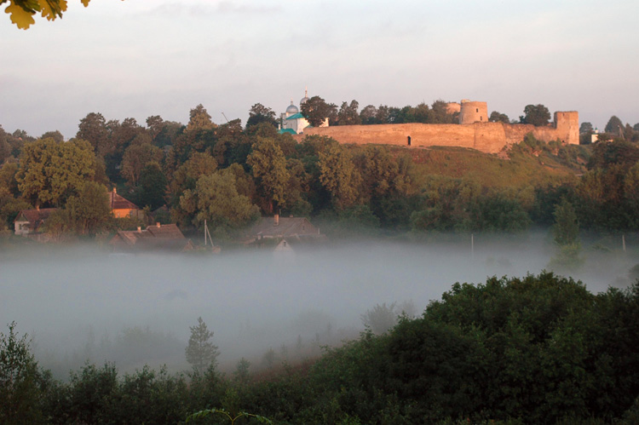Древний Изборск был основан на рубеже VII и VIII веков на стрелке озерного мыса, которое позже было названо — Труворово городище. Тогда, в IX веке, укрепление имело небольшие размеры и занимало территорию в 4500 м².В XI-XIII веках деревянная крепость была перестроена в каменную.

В наше время Изборская крепость входит в состав музея-заповедника «Изборск» и является объектом музейного осмотра посетителей. На территории крепости постоянно ведутся исследовательские и реставрационные работы.

Нельзя не восторгаться величественной панорамой, от которой захватывает дух! Завораживающую картину дополняют ласкающие слух названия, от которых веет седой стариной — Словенские ключи, Словенское поле, речка Смолка… Будоражат воображение продолговатые каменные плиты и огромный каменный крест Трувора.

**Печоры.**

**Печоры(Печоры парк, гостиницы Печоры, Печоры отдых, Печоры псковские, Псковская область отдых, Печоры достопримечательности)** – старинный русский город-крепость **(Печорская крепость, Псково-Печорский монастырь, Успенский монастырь Печоры)** Псковской земли, служивший надежной защитой северо-западных рубежей Русского государства. Город **Печоры(Печорская крепость, Псково-Печорский монастырь, Успенский монастырь Печоры, Печоры псковские)** расположен на самой границе России с Эстонией. Его история насчитывает уже около пяти столетий.

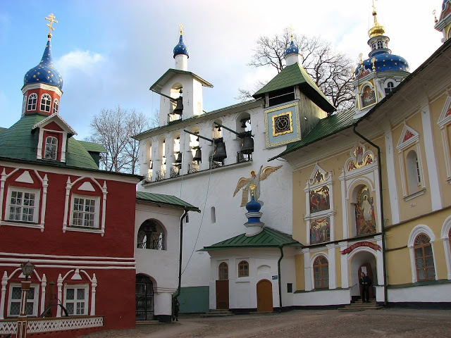Основателем монастыря был преподобный Иона. Избрав это живописное место для молитвенного уединения, он выкопал в горе небольшую пещерную церковь. В XVI веке при Корнилии обитель процветала: работали иконописные мастерские, велось летописание, была собрана прекрасная библиотека.

При Корнилии вокруг монастыря**(Печоры отдых, гостиницы Печоры, Печоры достопримечательности, Печоры монастыри, Печорская крепость, Псково-Печорский монастырь, Успенский монастырь Печоры, Псковская область монастыри)** была сооружена мощная каменная стена с девятью башнями и тремя воротами, а в монастыре построена каменная Благовещенская церковь и надвратная Никольская церковь.

Сегодня крепостные сооружения состоят из 9 башен.

Монастырь**(Печоры отдых, гостиницы Печоры, Печоры достопримечательности, Печоры монастыри, Печорская крепость, Псково-Печорский монастырь, Успенский монастырь Печоры, Псковская область монастыри)** известен пещерами, где есть тела захороненных иноков, воинов и просто окрестных жителей на протяжении столетий не подвергаются тлению, а гробы в склепах просто ставятся друг на друга. Сейчас они состоят из двух небольших помещений при входе и шести длинных подземных галерей.

Сейчас в обители насчитывается 11 храмов, из них три - пещерные.В монастыре живут 70 насельников.

При обители созданы мастерская по реставрации икон, замечательный детский хор, действует сестричествомилосердия.

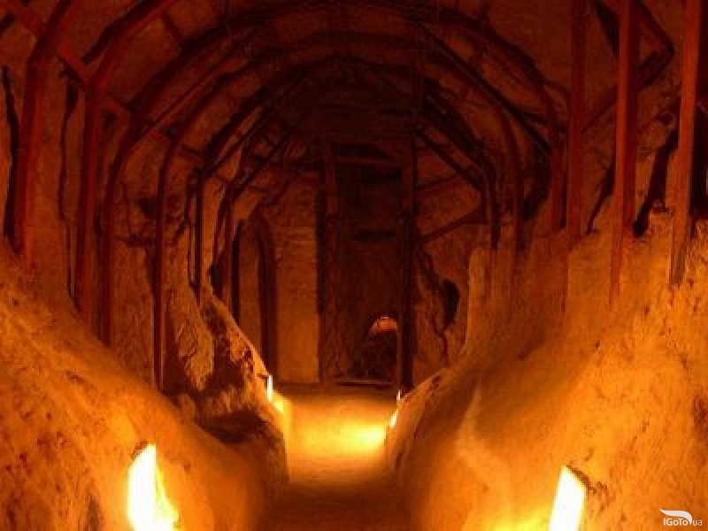Монастырь**(Печоры отдых, гостиницы Печоры, Печоры достопримечательности, Печоры монастыри, Печорская крепость, Псково-Печорский монастырь, Успенский монастырь Печоры, Псковская область монастыри)** расположен в живописнейшей долине с карстовыми песчаными пещерами, является духовным и культурным центром с непрерывной многовековой историей и замечательным историко-архитектурным ансамблем XVI-XIX веков.

Здесь бывал с богатыми дарами Иван Грозный.Четырежды здесь бывал Петр I. Алексадр I в 1822 году беседовал здесь с прозорливцем Лазарем.Николай II был здесь на богомолье в 1903 году.В 1911 году здесь молилась Великая княгиня Елизавета Феодоровна.

В монастыре(Печоры отдых, гостиницы Печоры, Печоры достопримечательности, Печоры монастыри, Печорская крепость, Псково-Печорский монастырь, Успенский монастырь Печоры, Псковская область монастыри) три почитаемые святыни - чудотворные иконы Божией Матери: Успения в Житии, которая выносится крестным ходом каждый год в престольный праздник, Умиления и Одигитрии Псково-Печорских.

На верхней площадке привлекают внимание необычные здесь монументальные портики и золотой купол храма Архистратига Божия Михаила Архангела.

Псково-Печорский монастырь(Печоры отдых, гостиницы Печоры, Печоры достопримечательности, Печоры монастыри, Печорская крепость, Псково-Печорский монастырь, Успенский монастырь Печоры, Псковская область монастыри)никогда не закрывался, - даже в самые страшные для Церкви годы.

Главным праздником монастыря**(Печоры отдых, гостиницы Печоры, Печоры достопримечательности, Печоры монастыри, Печорская крепость, Псково-Печорский монастырь, Успенский монастырь Печоры, Псковская область монастыри)** является праздник УспенияПресвятой Богородицы(Печоры отдых, гостиницы Печоры, Печоры достопримечательности)(15/28 августа).

Красиво проводится праздник Ночь на Ивана Купалу**(Печоры отдых, гостиницы Печоры, Печоры достопримечательности)**. В ночь с 6 на 7 июля повсюду жгут костры, исполняются фольклорные танцы.

**День 4: Санкт-Петербург.**

**Петропавловская крепость**

Крепость была заложена 16 мая 1703 года по совместному плану Петра I и французского инженера Жозефа Ламбера де Герена.Крепость повторяла форму острова. По ее углам располагаются пятиугольные укрепления - бастионы. Сначала они были дерево-земляными, а затем возводятся каменные сооружения. Высота стен доходила до 12 метров, а ширина - 20 метров . На каждом бастионе было установлено по 50-60 орудий. Свои названия бастионы получили по именам помощников Петра Первого, каждый из которых следил и помогал в строительстве своего бастиона. Это Меньшиков бастион, Головкин бастион, Зотов бастион, Трубецкой бастион, Нарышкин бастион и Государев. В заложении Государева бастиона участвовал Пётр I, а курировали строительство князь Меншиков и царевич Алексей.

Между бастионами построены стены (куртины). Петровская, Невская, Васильевская, Никольская и Кронверкская куртины имеют ворота с одноименными именами. Главный въезд был через торжественные Петровские ворота, Екатерининская куртина — глухая. В стенах располагались казематы, где хранилось оружие, располагались солдаты. Для вылазки за пределы крепостных стен были устроены подземные ходы (сортии) и в стенах - тайные ходы (паттерны).

С Нарышкиного бастиона в 12 часов стреляет пушка. Ее выстрел - один из символов Петербурга.

Для защиты с моря с двух сторон построены дополнительные укрепления в форме треугольников – равелины :Иоанновский равелин (в честь старшего брата Петра I) и Алексеевский равелин (в честь отца Петра Первого).

В 1991 году на территории Петропавловской крепости установлен памятник Петру Великому работы скульптора Михаила Шемякина.Сначала XXI века на пляже Петропавловской крепости проводятся различные развлекательные мероприятия. Также проводятся экскурсии.

Архитектурный ансамбль

Основные постройки:

* Петропавловский собор
* Петропавловский собор
* Великокняжеская усыпальница
* Комплекс монетного двора
* Гауптвахта
* Ботный дом
* Инженерный дом
* Кавальер
* Казначейство
* Каретник
* Комендантский дом
* Кронверк
* Прокурорский дом
* Тюрьма Трубецкого бастиона

Ворота:

* Васильевские
* Невские ворота
* Иоанновские
* Кронверкские
* Никольские
* Петровские

Петропавловская крепость является исторически уникальным защитным сооружением.

Фильмы, снятые в Петропавловской крепости

* "О бедном гусаре замолвите слово"
* Гардемарины, вперед!
* Остров сокровищ
* Нос (фильм)

В 1704 году через всю Петропавловскую крепость с востока на запад был прорыт ров, для снабжения крепости водой во время возможной её осады. В 1880-х годах ров засыпан.

**Дворцовая площадь**

Площадь образуют памятники истории и культуры федерального значения: Зимний дворец, Здание штаба Гвардейского корпуса, Здание Главного штаба с Триумфальной аркой, Александровская колонна. Её размеры составляют около 5 га (для сравнения — Красная площадь имеет площадь 2,3 га).

Дворцовая площадь в Санкт-Петербурге – это место, любимое гостями и жителями города, сердце Северной столицы. Это один из самых красивых архитектурных ансамблей мира. Над его созданием трудились лучшие русские зодчие. Свое имя она получила по названию Зимнего Дворца, построенного по проекту архитектора Ф.Б. Растрелли в середине 18 века.

В 1819 году по заданию императора архитектор К.И.Росси разработал проект единого архитектурного ансамбля, прославляющего победу русского оружия в войне 1812 года. Замысел архитектора состоял в том, чтоб объединить существующие оригинальные интерьеры и новые постройки в единое целое.

По южной границе площади был построен полукруглый протяженный фасад здания Главного штаба, длина которого 580 м (самый длинный фасад здания в мире). По середине здания – грандиозная Арка с изображениями летящих гениев Славы, и украшенная скульптурной композицией Колесница Славы с фигурами воинов и колесницей крылатой богини Победы – Ники. Высота скульптурной группы составляет 10 метров, высота арки – 28 метров, ширина – 17 метров.

В 1834 году по проекту архитектора Огюста Монферрана в память о победе русских войск над армией Наполеона была открыта Александровская колонна. Названа в честь императора Александра I. Колонна весом 600 тонн, высотой 47,5 м увенчана фигурой ангела с крестом, попирающего крестом змею – символ победы добра над злом. Голова ангела склонена к земле, так, что снизу видно его лицо.

Связующим звеном всех построек стало завершение в 1843 году строительство с восточной стороны здания Штаба гвардейского корпуса (архитектор А.П. Брюллов). Фасад здания украшает портик из двадцати ионических колонн.

Самое красивое здание Дворцовой площади - Зимний Дворец. Это грандиозное здание занимает 9 гектаров земли, имеет около полутора тысяч помещений. В то время это было самое высокое здание в Петербурге. И выше его в центральной части города не разрешалось строить дома.

Бледно-зеленый и белый цвета фасада Зимнего Дворца придают воздушность и грациозность, характерные для стиля барокко. Гениальному архитектору Росси удалось объединить в единую композицию Зимний дворец и строгое здание Главного штаба.

Первоначальное название Адмиралтейский луг известно с 1736 года. Дано по Адмиралтейской верфи.

Наименование Дворцовая площадь известно с 1766 года. Дано по расположенному рядом Зимнему дворцу.

В 2005 году Алексей Ковалев представил Законодательному собранию Санкт-Петербурга законопроект «Об использовании Дворцовой площади при проведении массовых мероприятий».

[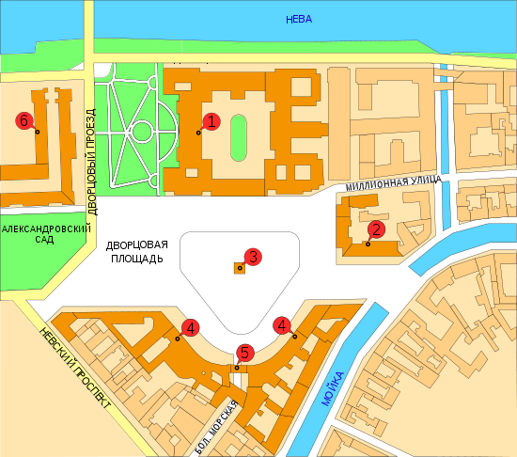](http://commons.wikimedia.org/wiki/File:Palace_Square_SPB.svg?uselang=ru)1.Зимний дворец

2.Здание штаба гвардейского корпуса

3.Александровский столб

4.Здание главного штаба

5.Триумфальная арка

6.Адмиралтейство

**Исаакиевский собор**

К 1706 году на Адмиралтейских верфях работало более 10 тысяч человек, но церквей, куда могли бы они ходить, не было. Чтобы решить эту проблему, Пётр I отдал приказание найти подходящее помещение для будущей церкви. Было выбрано здание большого чертёжного амбара[1], расположенного с западной стороны Адмиралтейства на расстоянии 15—20 м от канала (проходящего вокруг Адмиралтейства) и в 40—50 м от берега Невы.

Строительство, как первой, так и последующих Исаакиевских церквей велось за счёт казны. Первый деревянный храм это был сруб из круглых брёвен длиной до 18 м, шириной 9 м и высотой до крыши 4—4,5 м. Внешние стены были обиты горизонтальными досками шириной до 20 см.

В 1709 году Пётр I распорядился о проведении реставрационных работ в церкви.

Эта скромная церковь играла роль одной из главных в городе. Здесь 19 февраля (1 марта) 1712 года венчались Пётр I и Екатерина Алексеевна.

Указом Сената 15 июля 1761 года начал строиться новый Исаакиевский собор. Но начало работ затянулось. Екатерина II одобрила идею воссоздать Исаакиевский собор, связанный с именем Петра I.

По проекту А. Ринальди собор должен был иметь пять сложных по рисунку куполов и высокую стройную колокольню. Стены по всей поверхности облицовывались мрамором. Здание было доведено лишь до карниза, когда умерла Екатерины II.

Вступивший на престол Павел I поручил архитектору В. Бренна срочно завершить работу. Собор получился приземистым, а в художественном отношении даже нелепым — на роскошном мраморном основании высились безобразные кирпичные стены.

Несоответствие Исаакиевского собора парадному облику центральной части Петербурга вызвало необходимость уже в 1809 году объявить конкурс на возведение нового храма. Условием было сохранение трёх освящённых алтарей существующего собора.

Все проекты были отвергнуты Александром I, так как авторы предлагали не перестройку собора, а строительство нового. В 1816 году Александр I поручает инженеру А. Бетанкурузаняться подготовкой проекта перестройки Исаакиевского собора. Бетанкур предложил поручить проект молодому архитектору О. Монферрану. Императору рисунки понравились и проект был одобрен.

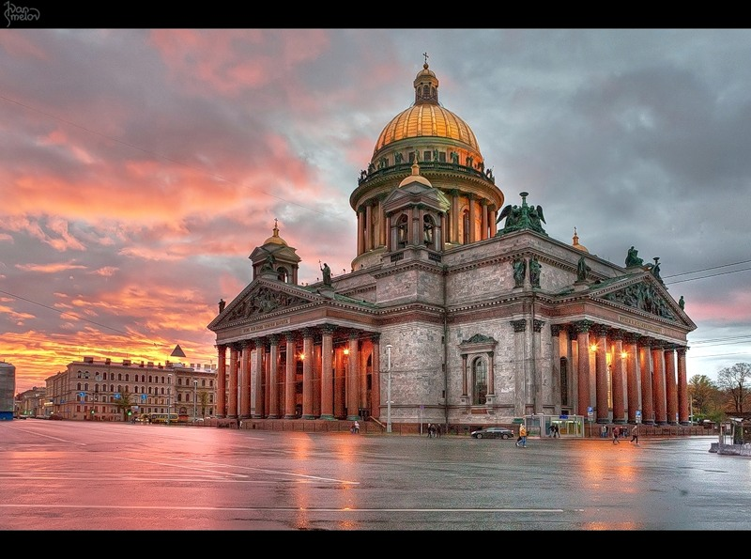Исаакиевский собор — выдающийся образец позднего классицизма.Здание украшает 112 монолитных гранитных колонн разных размеров. Стены облицованы мрамором. На фризе одного из портиков можно разглядеть скульптурное изображение самого архитектора.

Собор поделен на 4 фасада (согласно сторонам света) и каждый имеет свою историю.

* Северный фасад

Рельеф фронтона северного портика — это «Воскресение Христа». В центре композиции — поднявшийся из гроба Христос. Статуи, расположенные на углах и вершинах фронтонов, представляют 12 святых апостолов

* Западный фасад

Барельеф «Встреча ИсаакияДалматского с императором Феодосием». Его сюжетом является единение двух ветвей власти — царской и духовной. Изображённый в центре барельефа Исаакий Далматский с крестом в левой руке другой словно благословляет склонившего голову Феодосия, одетого в доспехи. В левом углу барельефа изображена небольшая полуобнажённая фигура с моделью собора в руках — портрет автора проекта Исаакиевского собора О. Монферрана.

* Южный фасад

Барельеф «Поклонение волхвов». В центре изображена Мария с младенцем, сидящая на троне. Её окружают пришедшие на поклонение волхвы. Справа от Марии склонив голову стоит Иосиф.

* Восточный фасад

Восточный фронтон «Исаакий Далматский останавливает императора Валента». В центре барельефа — Исаакий Далматский преграждает путь императору Валенту, предсказывая ему скорую гибель.

**Казанский собор**

Казанский собор в Санкт-Петербурге – провославный кафедральный храм, расположенный в самом центре города. Фасады храма выходят на Невский проспект и канал Грибоедова. Это одно из  самых больших сооружений в Северной столице. Его высота достигает 71,5 метра.

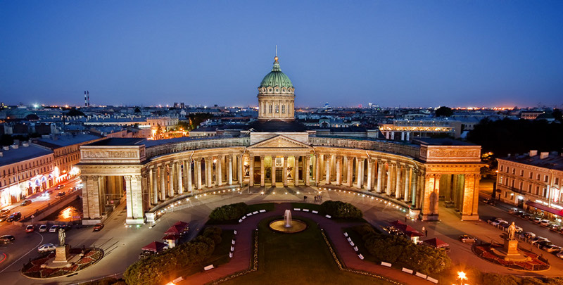В 1710 году была построена часовня, а позже – деревянная церковь Казанской Божьей Матери. В сентябре 1733 года строилсяновый каменный храм и был назван Родественским. Значительным украшением построенной церкви была многоярусная колокольня высотой 58 метров.

2 июля из Троицкого собора сюда была перенесена Казанская икона Божьей Матери. И Рождественскую церковь стали называть Казанской по имени этой иконы.

К концу 18 века здание обветшало и было принято решение построить новый храм.

Проект Андрея Никифоровича Воронихина был одобрен. Строительство было завершено к 1811 году.В строительстве храма участвовали только русские мастера. **Колоннада** **Казанского собора в Санкт-Петербурге**

А.Н. Воронихин решил главную задачу. Поскольку на западе храма должен быть вход, на востоке -  алтарь, то храм оказывался боком к Невскому проспекту. По решению архитектора перед северным фасадом была возведена грандиозная колоннада из 96-ти колонн высотой 13 метров, выполненная в виде полукруга. И северная часть храма, обращенная к Невскому проспекту, стала парадной, украсив главную магистраль города – Невский проспект.

У северного фасада храма можно видеть четыре бронзовые скульптуры: князь Владимир, Андрей Первозванный, Иоанн Креститель и Александр Невский.

Интерьер храма напоминает огромный дворцовый зал. Ряды высоких гранитных колонн объединяют пространство зала. Свет, льющийся из окон, создает впечатление, что купол парит на огромной высоте.

В 1899–1900 годах перед  храмом был устроен сквер.

**День 5:**

**Петергоф**

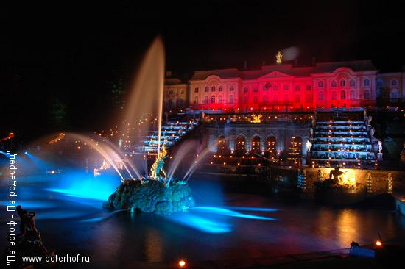Основанный в самом начале XVIII столетия императором Петром I неподалеку от новой северной столицы - Санкт-Петербурга, Петергоф должен был стать самой роскошной летней царской резиденцией. Работы по созданию новой резиденции велись с ошеломляющей быстротой. Уже в августе 1723 года состоялось торжественное открытие Петергофа.  
  
По замыслу Петра, Петергоф должен был, с одной стороны, сравниться в великолепии с самыми знаменитыми королевскими резиденциями Европы, с другой - стать триумфальным памятником успешного завершения борьбы России за выход к Балтийскому морю. И то и другое удалось блистательно осуществить. К середине 20-х годов XVIII века были разбиты регулярные Верхний сад (15 га) и Нижний парк (102,5 га), построен Большой дворец, создана крупнейшая в мире система фонтанов и водных каскадов и выполнена большая часть скульптурного убранства: множество свинцовых, позолоченных статуй, барельефов, маскаронов, ваз. В 1799—1806 свинцовые статуи были заменены золочёными бронзовыми.   
  
В планировочной структуре ансамбля Петергофа регулярность и симметрия общей композиции сочетаются с искусным использованием естественного рельефа местности и с разнообразием художественных решений отдельных участков парка, павильонов и фонтанов.

**Пушкин (Царское село)**

Зарождение и развитие дворцово-паркового ансамбля в Царском Селе связаны с освобождением из-под власти Шведского королевства старинных новгородских владений у берегов Невы.

Эта территория издавна входила в состав древнерусских земель.

На месте будущего Царского Села находилась небольшая усадьба «Sarishoff», или «Saarismoisio» (в переводе с финского — «мыза на возвышенном месте»), а по-русски — Сарская мыза, обозначенная на шведских картах XVII столетия. Сразу по окончании Северной войны мыза была подарена А. Д. Меншикову, назначенному генерал-губернатором освобожденного края, а 24 июня 1710 года по приказу Петра I «отписана» его будущей жене Екатерине Алексеевне и включена в разряд дворцовых земель.

В 1710–1720 годах на месте усадьбы начинает создаваться загородная царская резиденция, вокруг которой появляются деревни. Постепенно планировка ансамбля упорядочивается. Вскоре Сарскую мызу стали называть Сарским Селом, а с началом дворцового строительства она получила высокий титул Царского Села.

На протяжении двух веков Царское Село являлось летней парадной императорской резиденцией, строительство которой имело государственное значение и велось при участии правительственных ведомств.

После Октябрьской революции дворцово-парковый ансамбль был превращен в музей.В 1918 году город был переименован в Детское Село. В 1937 году, в ознаменование столетней годовщины трагической гибели А. С. Пушкина, город, где будущий поэт воспитывался в Императорском лицее, стал называться его именем. И, наконец, в январе 1983 года дворцам и паркам города Пушкина был присвоен статус заповедника, который в 1990 году получил свое нынешнее название: Государственный музей-заповедник «Царское Село».

В Царском Селе сосредоточены лучшие образцы архитектуры барокко и классицизма.

В Царском Селе находится одно из лучших творений архитектуры классицизма — Александровский дворец. Более сотни памятников рассредоточено по территории Екатерининского и Александровского парков общей площадью в 300 гектаров: это величественные дворцы и интимные павильоны, мосты и мраморные монументы, а также экзотические сооружения сообщающие уголкам парков романтическую атмосферу.

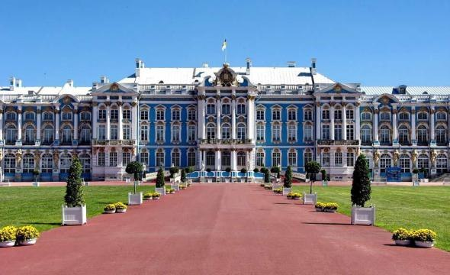Дворцы и парки уникального Царскосельского ансамбля значительно пострадали в годы Великой Отечественной войны. Архитекторы и реставраторы по сей день воссоздают бесценное наследие прошлого, применяя традиционные материалы и технологии позолотных, камнерезных, лепных и других работ мастеров XVIII–XIX веков, секреты которых открываются вновь на основе документальных источников.

**День 6:**

**Эрмитаж**

ГосударственныйЭрмитаж в Санкт-Петербурге — крупнейший в России и один из крупнейших в мире художественных и культурно-исторических музеев, федеральное государственное бюджетное учреждение культуры.

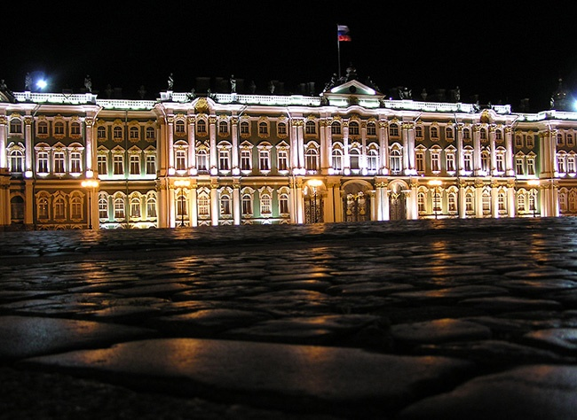Свою историю музей начинает с коллекций произведений искусства, которые начала приобретать в частном порядке российская императрица Екатерина II. Первоначально эта коллекция размещалась в специальном дворцовом флигеле — Малом Эрмитаже (от фр. ermitage — место уединения, келья, приют отшельника, затворничество), откуда и закрепилось общее название будущего музея.

На сегодняшний день коллекция музея насчитывает около трёх миллионов произведений искусства и памятников мировой культуры, начиная с каменного века и до нашего столетия.

**Здания Эрмитажа**

Пять зданий, связанные друг с другом на Дворцовой набережной, составляют музейный комплекс Эрмитажа:

* Зимний дворец
* Малый Эрмитаж.В комплекс входит Висячий сад
* Большой Эрмитаж
* Новый Эрмитаж
* Эрмитажный театр

Эрмитаж возник в 1764 как частное собрание Екатерины II, после того как в Берлине через агентов она приобрела у коммерсанта И. Гоцковского коллекцию из 220 произведений голландских и фламандских художников. Поначалу большинство картин размещалось в уединённых апартаментах дворца (ныне Малый Эрмитаж). Впоследствии апартаменты получили название «Эрмитаж».

Эрмитаж был открыт для публики в 1852 году в специально построенном для этой цели здании Нового Эрмитажа. Тогда он насчитывал богатейшие коллекции памятников древневосточной, древнеегипетской, античной и средневековой культур, искусства Западной и Восточной Европы, археологических и художественных памятников Азии, русской культуры VIII—XIX веков. К 1880 г. посещаемость музея достигла 50 000 человек в год.

**Кунсткамера**

Кунсткамера (нем. Kunstkammer — кабинет редкостей, музей) — в прошлом название различных исторических, художественных, естественно-научных и других коллекций редкостей и места их хранения. В XVI—XVII вв. были принадлежностью многих княжеских и королевских дворов.

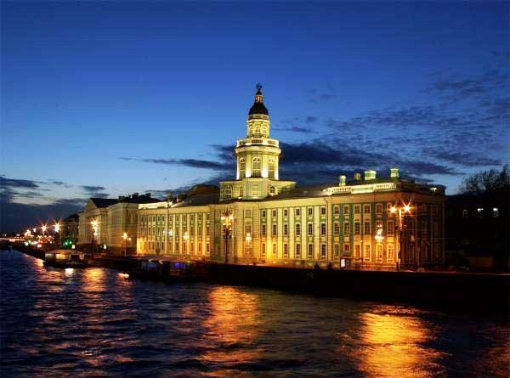Здания Музея расположены в историческом центре Санкт-Петербурга на стрелке Васильевского острова. Именно в здании Кунсткамеры в XVIII – XIX вв. располагалась основанная Петром Великим Санкт-Петербургская академия наук, которая стала колыбелью десятков современных российских научных и музейных учреждений. Недаром изображения здания Кунсткамеры являются логотипами не только нашего Музея, но и Российской академии наук в целом.

Комплекс зданий, в котором располагается Музей антропологии и этнографии им. Петра Великого (Кунсткамера) РАН – МАЭ РАН, это историческое здание Кунсткамеры и пристроенный к нему в XIX в. так называемый «Музейный флигель». Основное здание Музея антропологии и этнографии – выдающийся образец барокко петровской эпохи. Это самое старое музейное здание в мире.

Выбор места для нового здания, по преданию, был сделан непосредственно Петром I. Его внимание привлекли две сосны, росшие на диком берегу Невы. Петр приказал осторожно срубить эти деревья с причудливо переплетенными и вросшими в ствол сучьями, а наиболее курьезные части их передать в Кунсткамеру. Этот один из самых ранних экспонатов Кунсткамеры и сегодня можно увидеть в экспозиции музея. На месте, где росли деревья, было решено заложить фундамент для постоянного здания Музея.

В бурную погоду волны Невы достигали ее фундамента и подмывали его. В результате работ по укреплению берег Невы был отодвинут от здания Кунсткамеры на 5 м.

Первоначальный облик был возвращен зданию только в 1948 г., когда башню увенчала знаменитая армиллярная сфера.

**Разделы музея**

* Северная Америка

В Кунсткамере имеются богатейшие коллекции по традиционной культуре и быту коренных народов Североамериканского континента — эскимосов, алеутов и индейцев. Особый интерес вызывают композиции: сцена лечения больного шаманом, ритуальный танец вызова дождя и другие.

* Япония

На этой экспозиции представлены быт и культура японцев и айну. Одним из основных промысловых занятий на острове было рыболовство, и Кунсткамера обладает большим собранием разнообразных снастей: крючков, сетей, ловушек. Самурайские доспехи, выставленные на экспозиции, поражают отделкой и сложной конструкцией.

* Африка

Зал, посвящённый Африке, знакомит посетителей с историей и бытом многих народов, населяющих Африку южнее Сахары. На экспозиции представлены различные орудия труда, бывшие главными орудиями земледельцев. Также представлены предметы, искусно вырезанные из дерева и кости.

* Китай и Монголия

В Китае проживает 50 национальных меньшинств, и экспозиция, посвящённая народам Китая, характеризует лишь основные стороны их быта и культуры. Китай считается родиной фарфора, и музей располагает многими предметами из фарфора, а также предметами из перегородчатой эмали, камня, дерева и кости.

В зале Монголии интерес вызывает жилище кочевника — юрта, а также экспонаты с традиционным монгольским орнаментом. Им украшали одежду, орудия труда, сёдла, попоны и многое другое.

* Индия и Индонезия

Раздел музея, посвященный народам Южной Азии — один из самых богатых. В Кунсткамере большое собрание резного дерева, привезённого из разных районов Индии. Также представлены коллекции различных масок, старинные театральные костюмы, куклы театра марионеток.

Индонезийский раздел обращает внимание на кинжалы-крисы. Лезвие этих кинжалов изготовлялось из особой стали и часто имело форму языка пламени. Также интересны материалы экспозиции, рассказывающие о теневом театре.

* Австралия и Океания

Здесь представлены примитивные орудия труда охотников и собирателей.

* Анатомический раздел

В этом разделе собраны экспонаты с анатомическими уродствами и разнообразные природные редкости, например, сиреномелия, двухголовый ягнёнок, сиамские близнецы и многое другое.

Первоначальная коллекция Кунсткамеры насчитывала более 2000 экспонатов и была куплена Петром I в 1717 году у её создателя Фредерика Рюйша, голландского анатома за 30 000 гульденов.

* История Кунсткамеры и русской науки XVIII в.

Раздел включает три экспозиции, объединённые под условным названием «Музей М. В. Ломоносова». Экспозиция «Зал заседаний („Конференц-зал“) Петербургской академии наук» представляет повседневную деятельность первого научного учреждения России и биографию М. В. Ломоносова. Две другие экспозиции — «Астрономическая обсерватория Академии Наук» и «Большой Готторпский Глобус-Планетарий» — освещают ранний период истории Кунсткамеры, когда в башне здания располагались Астрономическая обсерватория, служба точного времени и условная линия Петербургского меридиана.

**Практическая часть исследования.**

Мы провели социальный опрос среди учащихся 7-11 классов ГБОУ СОШ № 297.

По данным социального опроса можно сделать вывод, что учащиеся со своими родителями предпочитают отдыхать за границей (80%) и редко путешествуют по России (20%). Туристические объекты, которые входят в наш маршрут, посещали только 7% опрошенных. По маршруту, который предлагаем мы (Псков, Печоры, Изборск, Пушкинские гор),никто из респондентов не ездил, так как такого маршрута не предлагали туроператоры.

Мы изучили, какие туры по местам созданного нами маршрута предлагают различные туристические агентства. Мы собрали данные по 14 компаниям и соединили их для наглядности в приведённую таблицу №1. Мы обнаружили, что маршрута, идентичного нашему, нет ни у одной из турфирм, а существуют только туры отдельно по выбранным нами местам отдыха. На основе полученной информации, мы подсчитали примерную стоимость путешествий отдельно в Псков, Пушкинские Горы, Изборск и Печоры и в Санкт-Петербург.

**Таблица №1**

|  |  |  |  |
| --- | --- | --- | --- |
| **Название турфирмы** | **Время в путешествии** | **Маршрут** | **Стоимость поездки** |
| «Nissa company» | 5 дней | Псков – Печоры – Великий Новгород | 20 260 руб. |
| 6 дней | Клин – Тверь – Великий Новгород – Псков – Пушкинские Горы – Печоры – Изборск – Валдай - Торжок | 24 490 руб. |
| 3 дня | Псков – Изборск – Печоры - Пушкинские Горы | 28 400 руб. |
| «Лада» | 5 дней | Санкт-Петербург (отправление) – Псков – Изборск – Печоры – Пушкинские Горы | 14 490 руб. |
| ООО «Истоки – С» | 3 дня | Псков | 20 000 руб. |
| 3 дня | Санкт-Петербург – Петергоф - Пушкин | 21 500 руб. |
| «Курорт – 2000» | 3 дня | Псков – Пушкинские Горы – Изборск - Печоры | 8 500 руб. |
| 4 дня | Псков – Пушкинские Горы – Изборск – Печоры – Нижний Новгород | 15 700 руб. |
| «Фелиция – Тур» | 4 дня | Псков – Пушкинские Горы – Изборск – Печоры – Великий Новгород | 17 500 руб. |
| «Атлас» | 3 дня | Псков – Изборск – Печоры – Пушкинские Горы | 11 420 руб. |
| «Созвездие» | 3 дня | Псков – Изборск – Печоры – Пушкинские Горы | 11 200 руб. |
| 2 дня | Псков – Печоры – Пушкинские Горы | 9 350 руб. |
| «Орфей» | 2 дня | Псков – Пушкинские Горы – Изборск - Печоры | 7 890 руб. |
| 3 дня | Псков – Пушкинские Горы – Изборск - Печоры | 9 120 руб. |
| ООО «Каменный пояс» | 7 дней | Екатеринбург – Москва – Псков – Пушкинские Горы – Изборск - Печоры | 23 000 руб. |
| «Псколив» | 3 дня | Псков – Пушкинские Горы – Изборск - Печоры | 8 200 руб. |
| «Нева» | 3 дня | Псков | 7 800 руб. |
| 6 дней | Псков – Пушкинские Горы – Изборск - Печоры | 21 990 руб. |
| 3 дня | Санкт- Петербург – Петергоф - Пушкин | 22 000 руб. |

На основе анализа мы получили следующие данные по средней стоимости поездок:

3 дня в Санкт-Петербурге: от 20 000 до 25 000 руб. + дорога

3 – 4 дня во Пскове и окрестностях: от 7 000 до 12 000 руб. + дорога

Аренда автобуса (от 40 до 50 мест): 1000руб ∕час. Нам нужно 168 000 рублей

( с каждого по 3360руб).

Аренда автобуса (от 10 до 25 мест) 700руб ∕час нам нужно 117 600

( с каждого по 4700руб)

Гостиницы в Пушкинских Горах:

«Арина Р» 3100

«Дружба» 1400

«имение Алтунь» 3100

Гостиницы в Пскове:

«Октябрьская» 2500

«Рижская» 1850

«Кром» 2000

«Гелиопарк» 4150

Гостиницы в Санкт-Петербурге:

«Атлас» 2000

«Ибис» 4500

«Нептун» 2400

«Европа» 8000

Длина нашего маршрута составляет: 1941 км, 26 часов

Заключение:

Проведя социальный опрос, мы выяснили, что ученики 7-11 классов, предпочитают отдыхать за границей и редко путешествуют по России. По маршруту, который предлагаем мы (Псков, Печоры, Изборск, Пушкинские горы), никто из респондентов не ездили. В настоящее время продвижение отечественного туристического продукта осуществляется крайне тяжело, так как в основном продвигаются туры за границу. И, правда, проведя расчет реально существующих маршрутов, мы получили сумму, с помощью которой можно побывать в зарубежных странах. Но посчитав маршрут, созданный нами, мы приходим к выводу: что не все потеряно! Ведь мы создали туристический маршрут, который охватил самые интересные, увлекательные и, к тому же, представляющие большую историческую ценность мест в Северо-Западном регионе. Сравнив с путевками, которые нам предложили турфирмы, наш маршрут получился не только увлекательным, но и более экономически выгодным. Давайте не будем забывать, что духовный уровень человека начинается с изучения культурного наследия своей Родины!

Мы своей работой постарались донести до зрителей как можно захватывающе путешествовать по нашей стране.Мы желаем вам прокатиться с ветерком по нашему маршруту и получить моральное удовлетворение от великих памятников и красот северо-запада Руси. Углубиться в жизнь Пушкина, понять, что его вдохновляло на написание поистине чудесных произведений. Посмотреть на мощную крепость Изборска, узнать побольше об истории Пскова. Насладиться красивым звучанием фонтанов Петергофа и представить красочную жизнь около моря. Чтобы у вас захватило дух от великолепия соборов, монастырей и вам хотелось бы остаться в этом неописуемо – сказочном, хотя реальном мире.